Педагогический краткосрочный проект
в младшей группе
по физическому развитию
Тема: «Подвижные игры в жизни детей»

Вишнякова Марина Юрьевна

Вид проекта: познавательно – игровой, оздоровительный.
Продолжительность проекта: краткосрочный (ноябрь-декабрь 2020 года)
Участники проекта: воспитатель, дети второй младшей группы.
Итоговый продукт проекта: Фото – выставка «Вот как мы играем»
Ожидаемые результаты:
У детей сформируются необходимые навыки основных видов движения, через подвижные игры.
Обогатятся двигательные умения детей.
Укрепится организм детей.
Актуализируется словарь детей.
Цель: развитие умений детей играть в подвижные игры, в ходе которых совершенствуются основные движения (бег, ходьба, прыжки, ползание, метание, упражнения в равновесии).
Задачи:
Для детей:
- Сформировать необходимые навыки движения, умение передавать простейшие действия некоторых персонажей (попрыгать как зайчики, побежали как мышки и т.д.)
- Развивать и обогащать двигательные умения детей, используя подвижные игры.
- Развивать у детей желание играть вместе со сверстниками и воспитателем в подвижные игры с простым содержанием.
- Развивать речь и обогащать активный и пассивный словарь детей.
- Укреплять и оздоравливать организм детей, создание условий для радостных эмоциональных переживаний детей.

Фотоотчет к проекту:

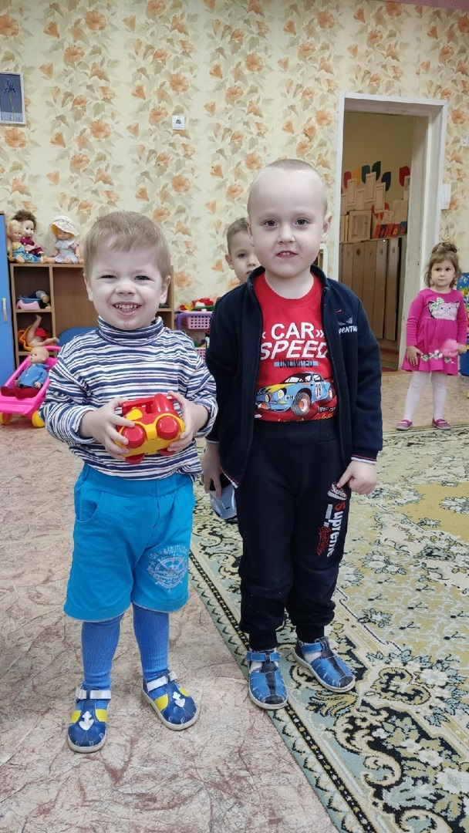
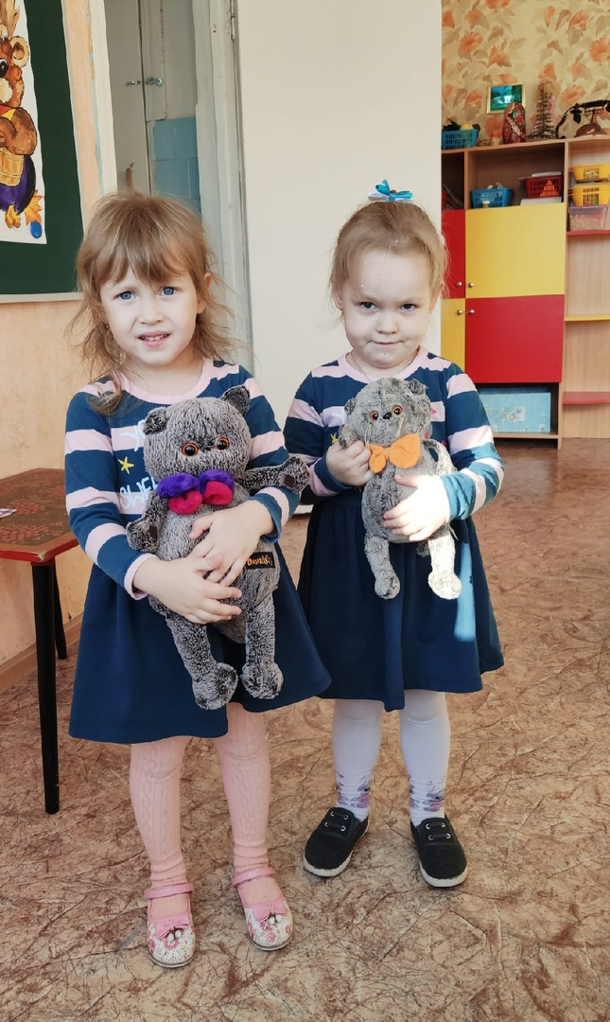
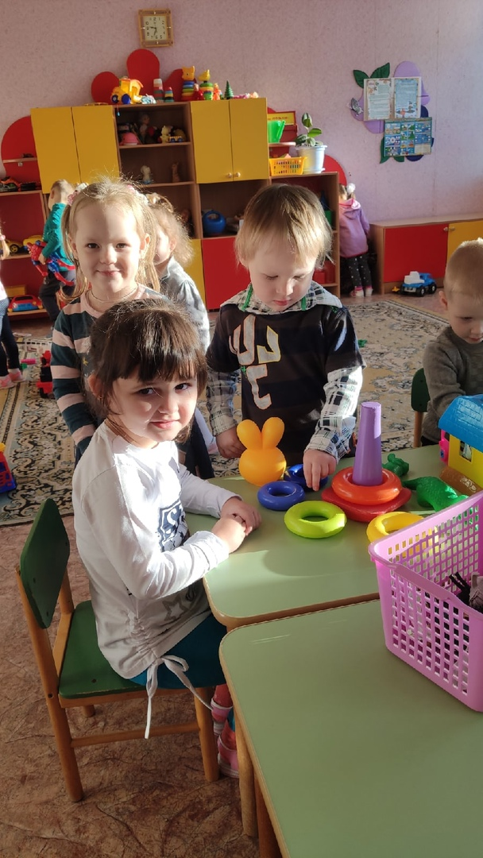
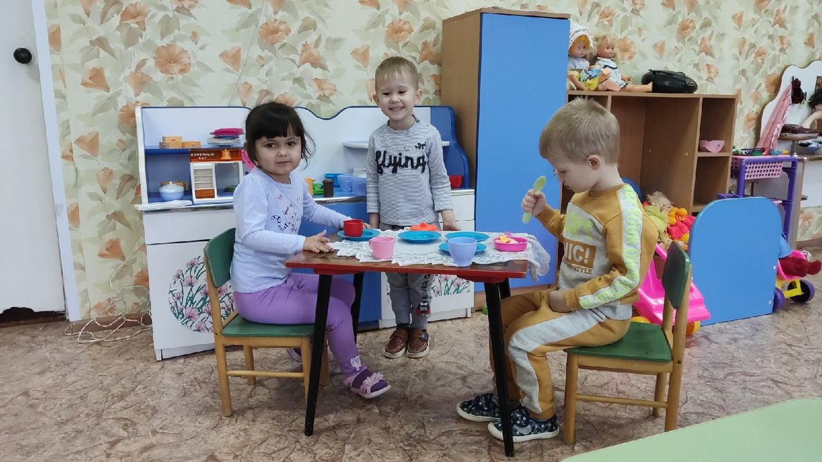

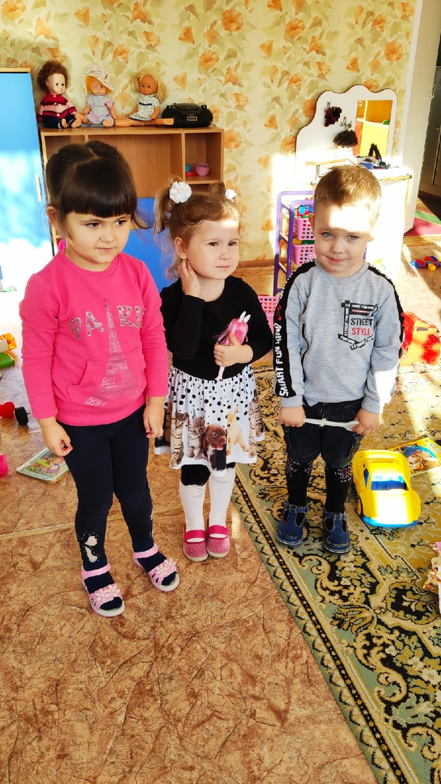
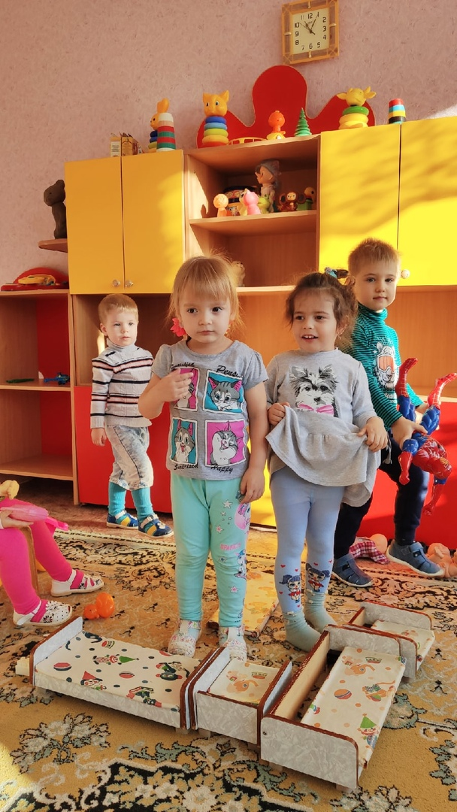

Актуальность.
Подвижные игры, в основе которых лежат разнообразные движения, наиболее удовлетворяют потребность растущего организма в активных действиях и являются жизненной потребностью для детей младшего дошкольного возраста.
Большая ценность подвижных игр заключается в общей подвижности детей, в одновременной работе различных групп мышц и, следовательно, в более равномерном их развитии. В игре развиваются физические силы ребёнка, твёрже делается рука, развиваются сообразительность, находчивость, вырабатываются организационные навыки, выдержка и т.п.

00Форма | Название | Сроки
Утренняя гимнастика, физкультминутки, пальчиковая гимнастика, гимнастика после сна |  | Постоянно
Подвижная игра | «Птички и автомобиль» | Ноябрь-декабрь
Подвижная игра | «У медведя во бору» | Ноябрь-декабрь
Подвижная игра | «Гуси» | Ноябрь-декабрь
Подвижная игра | «Догони мяч» | Ноябрь-декабрь
Подвижная игра | «Сними ленточку» | Ноябрь-декабрь
Подвижная игра | «Птички в гнездышках» | Ноябрь-декабрь
Подвижная игра | «Проползи в воротики» | Ноябрь-декабрь
Подвижная игра | «Мой веселый, звонкий мяч» | Ноябрь-декабрь
Подвижная игра | «Зайчик в домике» | Ноябрь-декабрь
Подвижная игра | «Передай мяч» | Ноябрь-декабрь
Подвижная игра | «Пролез в обруч» | Ноябрь-декабрь

План работы с детьми по реализации основного этапа проекта
Этапы реализации проекта:

Название этапа | Задачи этапа | Основные мероприятия
Подготовительный этап | 1. Формирование основных задач проекта, составление плана  2. Создание необходимых условий для реализации проекта  4. Проведение запланированных мероприятий с детьми  Формирование основных задач проекта, создание необходимых условий для реализации проекта, проведение запланированных мероприятий с детьми. | Подбор методической литературы, необходимого инвентаря
Основной этап | 1.Провести запланированные мероприятия с детьми  Пополнит предметно-развивающую среду в ДОУ  3. Пополнить картотеку игр по физическому развитию | Создание предметно-развивающей среды в ДОУ  Консультации для родителей по физическому развитию детей младшего возраста  Консультация для родителей «Организация подвижных игр с детьми младшего возраста»
Заключительный этап | 1.Анализ проективной деятельности, подведение итогов  2.Планирование дальнейшей работы | Фото – выставка «Вот как мы играем»

Приложение №1
Подвижная игра «У медведя во бору»
Задачи. Совершенствовать бег в одном и разных направлениях. Развивать воображение. Поощрять самостоятельные действия детей.
Содержание игры. В лесу сидит медведь. Роль медведя вначале может выполнять взрослый, например помощник воспитателя. Когда дети хорошо освоят игру, можно на роль медведя выбрать ребенка.
На противоположной стороне леса живут дети. Воспитатель говорит: «Пойдемте, дети, гулять, грибы, ягоды собирать». Дети идут в лес, имитируя сбор грибов, ягод. Воспитатель читает стихотворение:
«У медведя во бору
Грибы, ягоды беру,
А медведь сидит
И на нас рычит».
Когда воспитатель скажет последние слова текста, медведь с рычанием выбегает из берлоги, а дети убегают домой.

Подвижная игра «Догони мяч»
Задачи. Совершенствовать бег в разном направлении. Вызывать оживление, радость у ребенка. Поощрять самостоятельность.
Содержание игры. Взрослый бросает мяч и говорит: «Раз, два, три, беги...» Ребенок должен побежать только после слова «беги» и догнать мяч. Взрослый бросает мяч в разных направлениях.

Подвижная игра «Птички и автомобили»
Задачи. Совершенствовать ходьбу в разных направлениях, по ограниченной поверхности. Развивать внимание, умение реагировать на сигнал. Побуждать к активному взаимодействию со сверстниками.
Материал. Шапочки или эмблемы с изображением птичек, эмблемы автомобиля, скамейка, кубы или другие предметы.
Содержание игры. Все дети изображают птичек. Роль автомобиля вначале выполняет взрослый. Он говорит: «Птички вылетели погулять». Дети-птички летают по группе, машут крыльями, клюют зерна. По сигналу взрослого: «Автомобиль!» — птички быстро убегают с дороги.
Вариант игры. Одна часть детей размещается на одной стороне группы, площадки — это птички. На другой стороне размещается другая часть детей — это автомобили. Взрослый говорит: «Птички летят!» — птички летают, машут крыльями, приседают, клюют зерна. Птички могут взбираться на скамейку, кубы и т. п. На сигнал: «Автомобили выехали!» — дети, изображающие автомобили выезжают на дорогу, а птички улетают в свои гнездышки. Автомобили ездят по дороге, объезжая препятствия (скамейки, кубы). При повторе игры дети меняются ролями.

Подвижная игра «Гуси»
Задачи. Совершенствовать бег в сочетании с действиями рук. Вызывать потребность к подражанию. Вызывать удовольствие от совместных действий.
Содержание игры. Дети изображают гусей, располагаясь в одном конце комнаты, в другом конце стоит взрослый.
Взрослый: Гуси, гуси!
Дети: Га-га-га.
Взрослый: Есть хотите?
Дети: Да-да-да!
Взрослый: Идите ко мне!
Дети-гуси летят к взрослому, размахивая крыльями, шипя: «Ш-ш-ш». Затем взрослый говорит: «Кш! Бегите в поле!» Гуси убегают на свое место

Подвижная игра «Проползи в воротики»
Задачи. Упражнять ползать под предметами, не задевая их. Побуждать к самостоятельному выполнению движений. Поощрять за успешные действия.
Содержание игры. На расстоянии 4 м от детей располагается стойка с подвешенной на уровне роста ребенка сеткой. У стойки на полу лежит большой мат. На расстоянии 2,5 м от ребенка располагается дуга — ворота. Взрослый предлагает малышу проползти на четвереньках под дугой, доползти до мяча, поднять его и положить в сетку.
Вариант игры. Можно расставить двое - трое ворот для включения в игру сразу 2—3 детей.

Подвижная игра «Пролезь в обруч»
Задачи. Развивать умение лазать, ловкость. Вызывать чувство радости от общения со взрослым.
Содержание игры - упражнения. Взрослый держит обруч вертикально и предлагает ребенку пролезть в него («Мышка пролезла в норку»). Взрослый поощряет ребенка: «Вот какая мышка ловкая!», предлагает повторить действия.

Подвижная игра «Птички в гнездышках»
Задачи. Упражнять спрыгивать с небольшой высоты, бегать врассыпную. Развивать внимание.
Содержание игры. Дети-птички встают на небольшое возвышение (кубы, бруски высотой 5—10см), расположенные на одной стороне комнаты, площадки.
Воспитатель говорит: «На улице солнышко светит, все птички вылетают из гнездышек, ищут зернышки». Дети - птички спрыгивают или сходят с возвышений, летают, размахивают крылышками, приседают, клюют зернышки. На слова взрослого: «Дождь пошел!» — птички улетают в свои гнездышки.
Когда малыши освоят игру, взрослый вместо слов «Дождь пошел!» раскрывает зонтик, а дети - птички на этот сигнал прячутся в гнездышки.

Подвижная игра «Мой веселый, звонкий мяч»
Задачи. Упражнять прыгать на двух ногах, внимательно слушать текст, действовать по сигналу. Вызывать чувство радости от активных действий.
Содержание игры. Взрослый читает стихи:
«Мой веселый, звонкий мяч, Желтый, красный, голубой,
Ты куда помчался вскачь? Не угнаться за тобой!»
(С. Маршак)
Малыши имитируют движения мяча, прыгают на месте. На слова: «Не угнаться за тобой!» — дети бегут от взрослого, который догоняет их. Ребята, не умеющие прыгать, делают «пружинку».

Подвижная игра «Сними ленточку»
Задачи. Упражнять в умении подпрыгивать в высоту на месте. Развивать ловкость. Вызывать чувство удовольствия от выполненного действия. Учить действовать по сигналу.
Материал. Стойка с натянутой веревкой. Ленточки (количество их должно быть больше, чем участников игры).
Содержание игры. Взрослый развешивает ленты на веревку, натянутую на стойки выше роста ребенка с поднятой вверх рукой на 10—15 см. Один конец их должен быть длиннее. По сигналу взрослого «Прыг-скок» дети подпрыгивают и снимают ленту. Взрослый поощряет детей. Если дети не справляются, взрослый может помочь им, опустив ленту ниже. Игру повторить 3—4 раза.

Подвижная игра «Передай мяч»
Задачи. Упражнять передавать мяч двумя руками и принимать его. Развивать внимание. Поддерживать самостоятельность в действиях.
Содержание игры. Дети стоят в кругу и по сигналу взрослого передают мяч соседнему ребенку, называя его имя.

Подвижная игра «Зайчик в домике»
. Упражнять детей в прыжках, сильно отталкиваться от пола. Побуждать действовать по сигналу.
Содержание игры. Обручи лежат на полу. Это домики зайчиков. Зайчики прыгают по комнате, бегают. На слова взрослого: «Серый волк!» —бегут к обручам и впрыгивают в них. Затем игра продолжается. В игре могут участвовать один или несколько детей. Воспитатель подбадривает: «Вот какой зайчик сильный, хорошо оттолкнулся и прыгнул прямо в домик».
Вариант игры. У каждого зайчика свой домик в виде круга, квадрата, треугольника.

Приложение №2
Консультация для родителей «Организация подвижных игр с детьми раннего возраста»
Подвижная игра с правилами — это сознательная, активная деятельность ребенка, характеризующаяся точным и своевременным выполнением заданий, связанных с обязательными для всех играющих правилами. Увлекательное содержание, эмоциональная насыщенность игры побуждают ребенка к определенным умственным и физическим усилиям. Специфика подвижной игры состоит в молниеносной, мгновенной ответной реакции ребенка на сигнал «Лови!», «Беги!», «Стой!» и др. Подвижная игра — незаменимое средство пополнения ребенком знаний и представлений об окружающем мире, развития мышления, смекалки, ловкости, сноровки, ценных морально-волевых качеств. Свободу действий дошкольник реализует в подвижных играх, которые являются ведущим методом формирования физической культуры. В педагогической науке подвижные игры рассматриваются как важнейшее средство всестороннего развития ребенка. Глубокий смысл подвижных игр — в их полноценной роли в физической и духовной жизни, существующей в истории и культуре каждого народа. Подвижную игру можно назвать важнейшим воспитательным институтом, способствующим как развитию физических и умственных способностей, так и освоению нравственных норм, правил поведения, этических ценностей общества. Подвижные игры являются одним из условий развития культуры ребенка. В них он осмысливает и познает окружающий мир, в них развивается его интеллект, фантазия, воображение, формируются социальные качества. Подвижные игры всегда являются творческой деятельностью, в которой проявляется естественная потребность ребенка в движении, необходимость найти решение двигательной задачи. Играя, ребенок не только познает окружающий мир, но и преображает его.
Подвижные игры, прежде всего средство физического воспитания детей. Они дают возможность развивать и совершенствовать их движения, упражняется в беге, прыжках, лазанье, бросанье, ловле и т.д. Разнообразные движения требуют активной деятельности крупных и мелких мышц, способствуют лучшему обмену веществ, кровообращению, дыханию, т.е. повышению жизнедеятельности организма. Большое влияние подвижные игры оказывают также и на нервно-психическое развитие ребёнка, формирование важных качеств личности. Они вызывают положительные эмоции, развивают тормозные процессы: в ходе игры детям приходится реагировать движением на одни сигналы и удерживаться от движения при других. В этих играх развивается воля, сообразительность, смелость, быстрота реакций и др. Совместны действия в играх сближают детей, доставляют им радость от преодоления трудностей и достижения успеха. Игры подбираются с учётом возрастных особенностей детей, их возможностей выполнять те или иные движения, соблюдать игровые правила. Правила в подвижной игре выполняют организующую роль: ими определяется её ход, последовательность действий, взаимоотношения играющих, поведение каждого ребёнка. В младших группах воспитатель объясняет содержание и правила по ходу игры, в старших - перед началом. Подвижные игры организуются в помещении и на прогулке с небольшим числом детей или со всей группой. Они входят также в состав физкультурных занятий.
Итак, подвижная игра — одно из важных средств всестороннего воспитания детей дошкольного возраста. Характерная ее особенность — комплексность воздействия на организм и на все стороны личности ребенка: в игре одновременно осуществляется физическое, умственное, нравственное, эстетическое и трудовое воспитание.
С детьми раннего возраста проводятся подвижные игры и упражнения имитационного характера. Малышам импонирует эмоциональная вовлеченность в игру взрослого, им передается его эмоциональный настрой. У детей обостряется восприятие, сосредотачивается внимание. Они учатся понимать игровые правила и подчиняться им, действовать в воображаемой ситуации. Малыши начинают управлять собственными движениями, сообразуясь с движениями сверстника.

Приложение №3
Консультации для родителей «Физическое развитие детей раннего возраста»
Дети раннего возраста и младшего дошкольного возраста довольно активны, они много двигаются, бегают, лазают, поднимаются по лесенкам и т. п.
Они требуют много сил и энергии на различные движения, в которых они ощущают большую потребность.
В 3 года малыш может целый день, без остановки ходить. Бегать, играть с мячом, подпрыгивать и т. п. Не устаёт потому, что всё время меняет характер, темп движения. Организация условий для проявления движений активности маленьких непосед остаётся один из основных направлений в их развитии. Дети реализуют естественную потребность в перемещении, в то же время движения малышей служит условием познания, приобретения нового опыта и новых впечатлений, набирает силу самостоятельность и уверенность в умении управлять своим телом. Ребёнок раннего возраста пытается экспериментировать, осваивая различные способы передвижения. Поэтому так важно создавать предметно – развивающую среду, где есть возможность двигаться много и разносторонне: на полу, управляя игрушками, взбираться на лесенку – стремянку, горку, упражняться в играх с различными материалами – стоя, сидя, лёжа. Пространство комнаты должно позволять и самим малышам, и вместе со взрослыми играть, прятаться.
Однако ещё можно сказать то, что двигательный опыт малышей ещё не велик, движения детей недостаточно координированы. Совместные действия в коллективе сверстников, ориентировка в пространстве затруднительны для них. Малыши ещё не владеют целым рядом двигательных навыков, поэтому часто содержание их деятельности однообразно.
Для повышения активности и обогащения движений малыша большое значение имеет создание необходимых условий, использование различных предметов, игрушек (мячей, обручей, кубиков, скакалок) побуждающих их к различным двигательным действиям.
Однако здоровье, физическое развитие, движение не самоцель. Всё это необходимо как основа разностороннего развития малыша. Физкультура должна стимулировать ум ребёнка, развивать его речь, творческие способности, учить общению и приносить ему радость.

